
Ogni vita è Vocazione

Diffondiamo la preghiera per gli operai del Vangelo, promuoviamo una cultura vocazionale che valorizzi tutte le vocazioni e i ministeri nella Chiesa, accompagniamo i battezzati a scoprire e a vivere la loro vocazione.


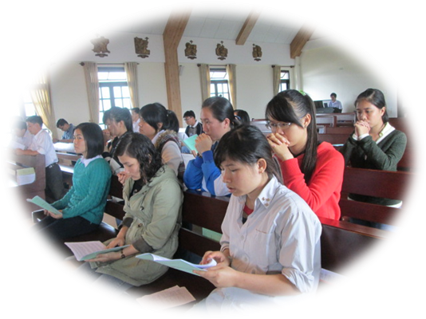

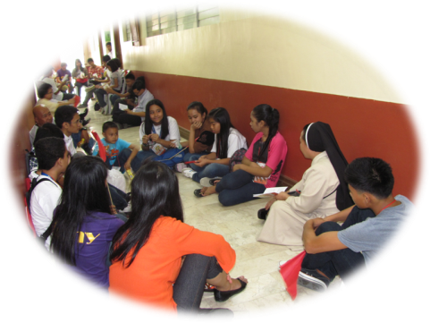

PREGHIAMO PER I CENTRI GIOVANILI DI
Messina, Trani, Minglanilla, Ho Chi Min, Maumere, Cochin, Vellarada, Tongjak, Santa Cruz, Guadalajara, Kabutare, Elogbatindi

Figlie del Divino Zelo – 2014

Guida: In ogni persona c’è un’attesa profonda, un desiderio di felicità infinita. Dio, infatti, non cessa di attirare a sé l’uomo e soltanto in Lui ogni creatura può trovare quella verità e quella felicità che cerca senza posa. In questo tempo di adorazione, preghiamo per i giovani e le giovani, in ricerca di autenticità, e per i nostri Centri vocazionali perché ogni FDZ sappia essere voce di Cristo che chiama e che manda, per le necessità della messe di oggi.
Canto di adorazione ed esposizione del SS.mo Sacramento
T. : Noi ti adoriamo, Signore Gesù.

- Tu sei santo, Signore, che operi cose meravigliose.
- Tu sei il Dio che chiama.
- Tu sei Colui che manda.
- Tu sei amore e carità, Tu sei sapienza.
- Tu sei il bene, ogni bene, il sommo bene.
- Tu sei umiltà, Tu sei pazienza.
- Tu sei bellezza, Tu sei mansuetudine.
- Tu sei speranza, Tu sei giustizia.
- Tu sei protettore, Tu sei custode e nostro difensore.
- Tu sei tutta la nostra dolcezza, Tu sei la nostra vita eterna.

Dal Vangelo di Matteo (19, 16-29)

Pausa di silenzio
Sol. Indicami, Signore, la via dei tuoi decreti
e la seguirò sino alla fine.
Dammi intelligenza, perché io osservi la tua legge
e la custodisca con tutto il cuore.
Ass. Dirigimi sul sentiero dei tuoi comandi,
perché in esso è la mia gioia.
Piega il mio cuore verso i tuoi insegnamenti
e non verso la sete del guadagno.
Ad ogni brano letto si canta “Oh, oh, oh, adoramus Te, Domine…”
1 Lett.: Cari giovani del secolo che inizia, dicendo «sì» a Cristo, voi dite «sì» ad ogni vostro più nobile ideale. Io prego perché Egli regni nei vostri cuori e nell'umanità del nuovo secolo e millennio. Non abbiate paura di affidarvi a Lui. Egli vi guiderà, vi darà la forza di seguirlo ogni giorno e in ogni situazione. Adoremus…
2 Lett.: Cari giovani, non dubitate dell’amore di Dio per voi! Egli vi riserva un posto nel suo cuore e una missione nel mondo. La prima reazione può essere la paura, il dubbio. Sono sentimenti che ha sperimentato prima di voi lo stesso Geremia: "Ahimè, Signore Dio, ecco, io non so parlare, perché sono giovane!" (Ger 1,6). Adoremus…
3 Lett.: Il compito sembra immenso, perché assume le dimensioni della società e del mondo. Ma non dimenticate che, quando chiama, il Signore dona anche la forza e la grazia necessaria per rispondere alla chiamata. (Dal messaggio di Giovanni Paolo II). Adoremus…
4 Lett.: Che grande sorte è la tua, o giovane, che sei stata chiamata da Dio alla vita religiosa… Tu eri nel secolo come una barchetta, che veleggia in alto mare, esposta ai pericoli del mondo, dove vi sono mille distrazioni, conversazioni inutili, dissipazioni di spirito, occasioni inevitabili di commettere peccati, difetti… Adoremus…
5 Lett.: Quand’ecco, Colui che guarda le cose piccole in cielo e in terra, guardò misericordiosamente il tuo essere, anzi il tuo non essere, dacchè nulla avevi in te che potesse renderti degna di tanto onore. Egli dunque ti fece sentire la potente parola della vocazione, ti chiamò: “Seguimi!”… Oh chiamata! Oh vocazione! (Dagli scritti di sant’Annibale Maria). Adoremus…

Guida: Noi, Figlie del Divino Zelo, non possiamo restare indifferenti di fronte ai bisogni dei giovani di oggi. Non possiamo permettere che una sola anima perisca! In una società caratterizzata dal vuoto di valori e da messaggi contrastanti, siamo chiamate ad essere segno della presenza e della provvidenza di Dio per la messe, proposta al mondo giovanile di una strada credibile e convincente, una strada di libertà, in cui ogni persona, recuperando il senso della vita, trovi il suo posto, la sua missione e la sua meta. Ad ogni invocazione cantiamo: Manda, Signore, apostoli santi nella tua Chiesa
- Perché i genitori sappiano creare il clima di fede e di amore in famiglia, così che la divina chiamata possa essere accolta con sentimenti di viva gratitudine. Preghiamo…

2. Per le nostre comunità: sappiano essere per le giovani gioiose messaggere di proposte alte, custode del bene e della bellezza che risplende in una vita spesa nella fedeltà all’amore di Dio e nel servizio gratuito ai piccoli e ai poveri. Preghiamo…

3. Per le FDZ impegnate nei Centri giovanili vocazionali: vivano la loro luminosa consacrazione al Cristo del Rogate con gioia contagiosa e fervore apostolico. Preghiamo…

4. Per gli adolescenti e i giovani perché nel loro cammino di crescita trovino educatori esperti “nell’arte dell’accompagnamento”, che li incoraggino a dare risposte generose. Preghiamo…

5. Per i laici che vivono il Rogate, perché insieme camminiamo nella fedeltà al Signore della messe, alle intuizioni carismatiche del Padre Fondatore e della Madre M. Nazarena, nella fedeltà al Vangelo. Preghiamo…

(Aggiungere altre intenzioni spontanee…).

Canto di adorazione

Istituto FDZ – Gennaio 2014

